IIS 伺服器 SSL/TLS 憑證自動更新與維運架構說明書

（適用於 GSN 政府網路與 Let's Encrypt + Cloudflare DNS-01 架構）

目錄 (Table of Contents)
- 1.系統架構與自動化模型 ......... ....... ....... ....... ............. 第 3 頁
- 2.GSN 網路特性與資安合規規範 ......................................... 第 4 頁
  - 2.1 內網出境與 GSN 代理伺服器 (Proxy) 支援 ..................... 第 4 頁
  - 2.2 資安署（NICS）中港澳節點合規性分析 ......................... 第 4 頁
  - 2.3 內網雙面 DNS 與跳過本機預檢調校規範..........................第 4 頁
- 3.核心功能與維運模組 ................................................. 第 4 頁
  - 3.1 站台選擇與維運告警信箱配置功能 (主控台頂部) ................ 第 4 頁
  - 3.2 主控台五大核心按鈕功能 ..................................... 第 5 頁
  - 3.3 排程與憑證效期即時儀表板 ................................... 第 9 頁
- 4.自動更新與換約生命週期 ............................................. 第10 頁
  - 每日排程合理性與天數設定說明 ................................... 第 10 頁
- 5.各方管理者權責與設定清單 (Checklist) ............................... 第 11頁
  - 5.1 Cloudflare 網域管理者 ...................................... 第 11頁
  - 5.2 網路與防火牆管理者 ......................................... 第 12頁
  - 5.3 內部 DNS 管理者 (AD / Bind DNS) ............................ 第 13頁
  - 5.4 伺服器與 IIS 系統管理者 .................................... 第 13頁
  - 5.5 網域的群組原則（GPO）管理者 ................................ 第 13頁
- 6.檔案路徑與資安防禦矩陣 ............................................. 第 14 頁
- 7.即時錯誤更正碼與手動排查指令 ....................................... 第 16 頁

1.系統架構與自動化模型
本維運工具採用 「Let's Encrypt + win-acme + Cloudflare DNS-01 挑戰(驗證)」 架構。伺服器金鑰全程於本機加密產生與保存，透過向 Cloudflare DNS 寫入暫態 TXT 記錄完成網域所有權驗證。此架構徹底免除對外開放 Web 埠（Port 80/443）的入網要求，內網、DMZ 與公網主機均可安全套用。

1.1 跨 Zone CNAME 委派驗證（DNS Alias）最小權限架構
為貫徹資安「最小權限原則（PoLP）」，系統原生支援跨 Zone CNAME 委派驗證機制：
- 核心網域零權限：正式營運之主網域（如 service.gov.tw）完全無需向本工具開放 Cloudflare API 權限，僅需於該網域設定一筆靜態 CNAME 記錄，將 _acme-challenge.service.gov.tw 轉向至專屬驗證子網域（如 _acme-challenge.service.acme.gov.tw）。
- 權限隔離沙箱：控制台與 win-acme 所注入之 Cloudflare API Token，其存取範圍嚴格收斂至該獨立之「驗證區 Zone（acme.gov.tw）」，即使主機憑據遭側錄，攻擊者亦完全無法竄改機關正式營運網域之任何 DNS 導向，達成權限物理級隔離。
- 透明回滾與相容性：若未指定委派子網域，系統自動切換回目標 Zone 本地驗證模式，兼具高度彈性與極致資安防禦。

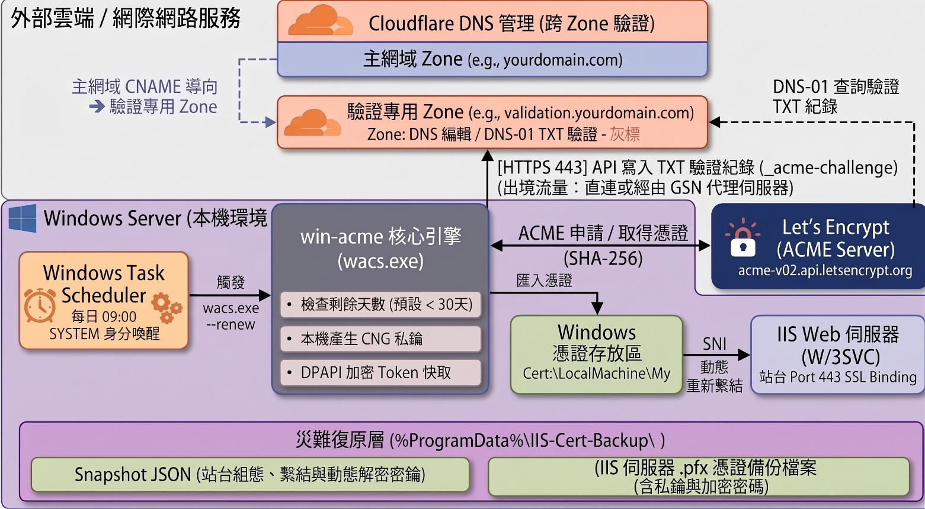
系統整體架構圖

2. GSN 網路特性與資安合規規範

2.1 內網出境與 GSN 代理伺服器 (Proxy) 支援
- 由內對外通訊原則：雖然伺服器位於內網且不接受外部對內存取，但主機必須具備由內對外發起 HTTPS 443 連線的能力。
- 全域代理伺服器支援：腳本頂端已內建標準 WebProxy 宣告段落。若機關防火牆強制限制所有連線須經由 GSN Proxy（如 proxy.gsn.gov.tw:3128），只需解除開頭註解並填入 IP 與 Port，即可無縫支援整個控制台執行環境；若環境已直接放行出境 443，則維持預設註解不啟用。

2.2 資安署（NICS）中港澳節點合規性分析
- 灰標（DNS Only）合規：本架構僅使用 Cloudflare DNS 服務進行暫態 TXT 紀錄自動更新，未啟用 CDN 橘標（Proxied）代理防禦功能。政府機關網站實際業務傳輸流量完全不經過 Cloudflare 邊緣節點快取，完全排除流量轉發至中港澳節點之資安與法規風險。
- 方案限制與預算規劃：在此純 DNS-01 架構下，使用一般免費或基礎方案即可完全符合資安規範，無須採購昂貴的 Enterprise 企業方案（僅在未來網站業務流量需走 Cloudflare CDN 橘標代理且需設定地理邊界隔離時，才須評估 Enterprise 方案）。

2.3 內網雙面 DNS（Split-Brain DNS）與跳過本機預檢調校規範
政府機關與企業內網通常採用「內外雙面 DNS」架構，伺服器預設指向內部 Active Directory DNS，無法向外直接解析或即時同步公網 Cloudflare 之TXT 紀錄，常導致 ACME 客戶端因本機預檢失敗而中斷換約。
- 核心組態鎖定（PreValidateDns: false）：本工具於安裝（按鈕 1）及環境檢測（按鈕 2）時，會強制校驗並自動將 win-acme 之 settings.json 與 settings_default.json 中的 PreValidateDns 參數覆寫為 false。
- 直接委由節點驗證：關閉本機預檢後，win-acme 將略過主機向內網 DNS 查詢 TXT 記錄之無效步驟，改由公網 Let's Encrypt 驗證伺服器直接向公網 Cloudflare Anycast DNS 查詢，配合程式內建之 60 秒 DNS Sleep 同步等待期，徹底解決內網雙面 DNS 造成的驗證失敗問題。

3. 核心功能與維運模組
本系統整合成單一執行環境，具備防呆、防重複點擊、防連點冷卻與嚴格回滾機制。
3.1 站台選擇與維運告警信箱配置功能(主控台頂部)
- 目標 IIS 站台（含多網域 SAN）：自動解析本機 IIS 中具備主機名稱（Host Name）的站台與 SAN 網域清單，並提供「重新整理站台」按鈕。
- 取消此站排程功能：當特定站台不再需要由 win-acme 自動換約、網站下線、或是需重新規劃網域 SAN 繫結時，依據下拉選單當前選定之站台（包含站台名稱與 IIS 站台 ID），僅針對目前選定的站台進行解綁，主機上其他站台的自動續約排程維持正常運作，互不干擾。若經掃描本機已無任何 IIS 站台使用 win-acme 自動換約，系統將跳出二次確認視窗，詢問是否一併卸載清除 Windows 工作排程器中的 win-acme 每日定時總任務，徹底達成乾淨卸載無殘留。
- 自動換證異常通知信箱（Let's Encrypt 告警）：支援管理者自訂維運警報信箱。日常由 Windows 排程背景執行換約時，若遭遇 DNS 挑戰異常或換證阻斷，Let's Encrypt 將主動發送警報郵件至此信箱。提供「更新信箱」按鈕，可於排程建立前後隨時動態同步至本機續約組態檔與 ACME 伺服器帳戶。

3.2 主控台五大核心按鈕功能
步驟編號與名稱 | 核心動作 | 資安與防呆容錯機制
1. 安裝 win-acme | 自動自官方 GitHub 下載核心工具包與 Cloudflare DNS 驗證外掛，安裝至指定工具目錄。 | • 目錄強制指派 ACL，僅限 SYSTEM 與 Administrators 存取。  • 自動校驗套件容量與解除 MOTW 外部鎖定。  • 預設寫入換約門檻（到期前 30 天觸發）。
2. 檢視系統環境 | 執行 GSN Proxy 路由、必要端點出境連通性、次世代防火牆 TLS 拆包檢測、IIS 核心與排程服務連接埠監聽、以及 GPO 排程批次登入特權共五大深度診斷。 | •GSN Proxy 路由：自動探測 Direct 直連或 Proxy 轉發連通性，精準識別代理未設或連線阻斷。  •出境連線 (Ingress 80 免開)：全面探測 Cloudflare API、Let's Encrypt ACME、GitHub 核心 API 與套件下載端點之 TCP 443 出境通道。  •次世代防火牆 (NGFW) TLS 拆包檢測：主動攔截連線端點之伺服器憑證鏈，精準防範防火牆置換自簽憑證破壞 ACME 簽發握手。  •IIS 核心、排程服務與連接埠監聽：確認 Windows Web 服務（W3SVC）與排程服務（Schedule）處於執行狀態，嚴密檢驗 443 埠是否由 HTTP.sys 核心監聽，避免第三方服務衝突。  •GPO 批次工作登入權限檢驗：檢測本機安全原則與網域 GPO 中的 SeBatchLogonRight，確認排程喚醒身分（NT AUTHORITY\SYSTEM）具備批次執行特權。  •操作建議導引：所有檢查均提供 PASS/FAIL/WARN/CHECK 指標與亮金黃字 [ACTION] 排除引導。
3. 手動快照備份 | 精確針對上方下拉選單當前選定之目標 IIS 站台，備份其站台名稱、繫結、主機名稱與現有 SSL 憑證（具備防呆機制，未選取站台時嚴格阻斷執行）。 | •密碼編譯亂數產生 32 碼獨立動態金鑰。  •舊憑證實體加密封裝為 .pfx 並儲存 .json 組態，支援多種憑證 Hash 格式解析。  •快照命名規範與站台隔離追蹤：手動快照以 ManualBackup_{SiteName}_{Timestamp}.json 命名，還原模組僅鎖定當前選取站台之專屬快照比對還原，徹底杜絕跨站台覆寫風險。
4. 建立自動排程 | 支援由主介面下拉選單直觀選定目標 IIS 站台。自動彙整該站台所有網域主機名稱（SAN），執行防禦快照，並由內部程序安全調度 win-acme 申請多網域憑證、落地完整憑證鏈（含中繼憑證）、註冊 Windows 每日自動換約排程；憑證繫結完成後，主動檢查並自動移除該站台之 HTTP 80 繫結，強制實現全站純 HTTPS 監聽。 | •目標站台直觀選定： 主介面提供動態下拉選單，自動列出所有具備主機名稱的站台與 SAN 清單，免除手動輸入錯誤風險。  •免釋放暫存檔安全架構： 封裝後以自體程序多模態調度，記憶體密鑰用畢立即清空，杜絕 Token 外洩。  •原生憑證鏈自動維護：透過 win-acme 內建 certificatestore 原生外掛處理，不僅首次部署自動補齊中繼憑證，未來每日自動換約時亦由系統核心自動維護完整中繼鏈，徹底免疫憑證發放單位輪替中繼 CA 之風險。  •防禦性原子（All-or-Nothing）快照： 申請前強制建立不可分割之快照，簽發異常時無條件自動復原（Rollback）。  •二進位發布與單次部署防呆原則：透過封裝工具產生之 IIS-CertMaster.exe 執行檔，其內部注入之 Cloudflare 憑據僅供單一站台之建立與驗證。部署完成後將寫入 .deployment_completed.lock 標記並永久鎖定部署按鈕，防止操作人員重複點擊或覆寫其他站台；主程式 EXE 本體保持完整，作為日常監控站台與憑證到期天數之專用控制台。  •自動重試與等待傳播：若遭遇 DNS 傳播延遲，系統將自動啟動最多 3 次間隔 20 秒之安全重試機制，確認持續失敗後方啟動回滾。  •Port 80 主動清除機制：確認 443 埠 HTTPS 繫結就緒後，系統自動清除站台殘留之 Port 80 繫結，落實最小暴露面資安原則，避免未加密通道殘留。
5. 一鍵還原狀態 | 精確針對上方下拉選單當前選定之目標 IIS 站台，自動檢索該站台最新專屬歷史快照進行一鍵回復，將該站台的繫結與 SSL 憑證安全還原至部署前或手動備份時的原始狀態。 | • 目標站台精準聯鎖：強制檢驗主介面選定之 IIS 站台。若未選取站台，或備份目錄中無該站台專屬之 ManualBackup / Backup 快照檔，立即彈窗攔截阻斷。  • 還原二次彈窗防呆：執行前跳出確認視窗，明確顯示目標站台名稱，防止維運人員誤觸造成服務非預期回退。  • DPAPI 密碼自動解密還原：若原憑證實體遺失，系統自動透過 DPAPI 解密舊憑證 PFX 並重新匯入至 Cert:\LocalMachine\My 存放區。  • 完整繫結重建：精確回復原站台之 HTTP 80 或 HTTPS 443 繫結與主機名稱設定，完全不影響主機上其他站台的運作。

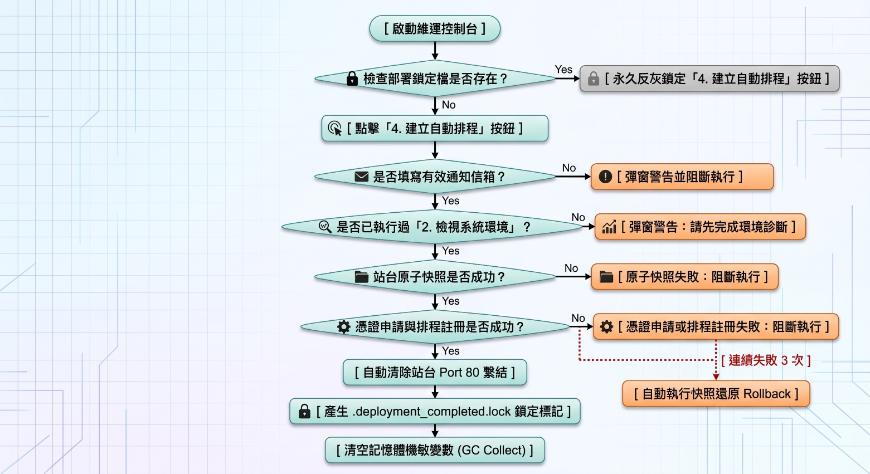
補充「環境診斷嚴格聯鎖防護」機制與流程圖

- 安全聯鎖（Strict Interlock）核心精神： 為避免在網路出境不通、代理阻斷、次世代防火牆攔截或 SYSTEM 批次權限缺失等異常狀態下盲目執行申請，導致憑證申請次數耗盡（Rate Limit 阻斷）或網站 HTTPS 服務中斷，系統實施不可略過的防禦聯鎖原則。
- 聯鎖邏輯說明：
  - 步驟前置驗證：若維運人員尚未執行「2. 檢視系統環境」，按鈕 4 強制反灰鎖定，副標題提示「需先執行按鈕 2 環境診斷」。
  - 零容忍異常阻斷：環境檢測項目若出現任何 1 項紅字 FAIL（例如出境端點不通、偵測到 SSL Inspection 拆包、SYSTEM 缺少批次登入權限），按鈕 4 立即切換為警示色並鎖定，副標題提示「環境檢測未通過 (請先排除紅字)」，嚴格禁止點擊。
  - 維運告警信箱防呆：若主介面之「自動換證異常通知信箱」為空白或 Email 格式不合規，即使環境檢測通過亦無法執行部署，確保日後排程換約異常時告警鏈完整。

主控台五大核心按鈕功能圖示:
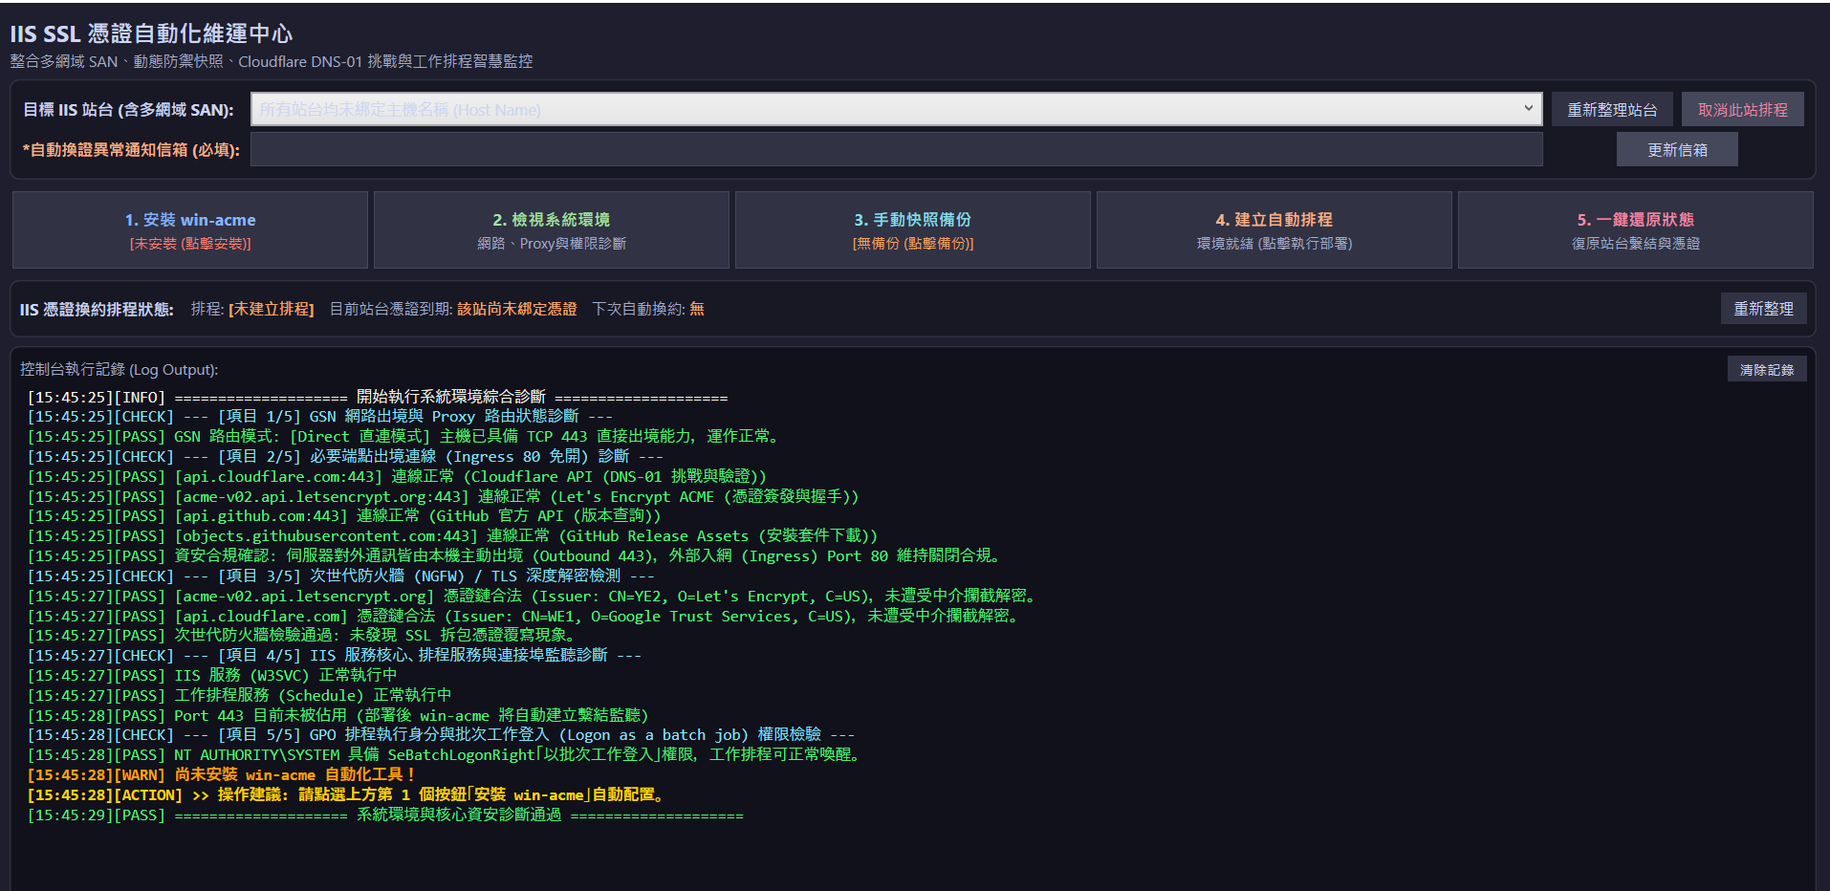

3.3 排程與憑證效期即時儀表板
主控台整合唯讀監控儀表板，提供三大即時資訊：
- 排程狀態：即時讀取 Windows 工作排程器中的任務狀態（未建立 / 就緒 (每日監聽) / 正在換約 / 已暫停）。
- 目前憑證到期：讀取 IIS 站台當前綁定的憑證，顯示「到期日 (剩 xx 天)」。正常顯示綠字，低於 30 天切換為紅字警示。
- 下次自動換約：以到期日往前推算 30 天（換約門檻），顯示「換約預定日 (剩 xx 天)」；若已達換約區間，則標註「已達換約門檻 (下次排程喚醒即換約)」。

4. 自動更新與換約生命週期
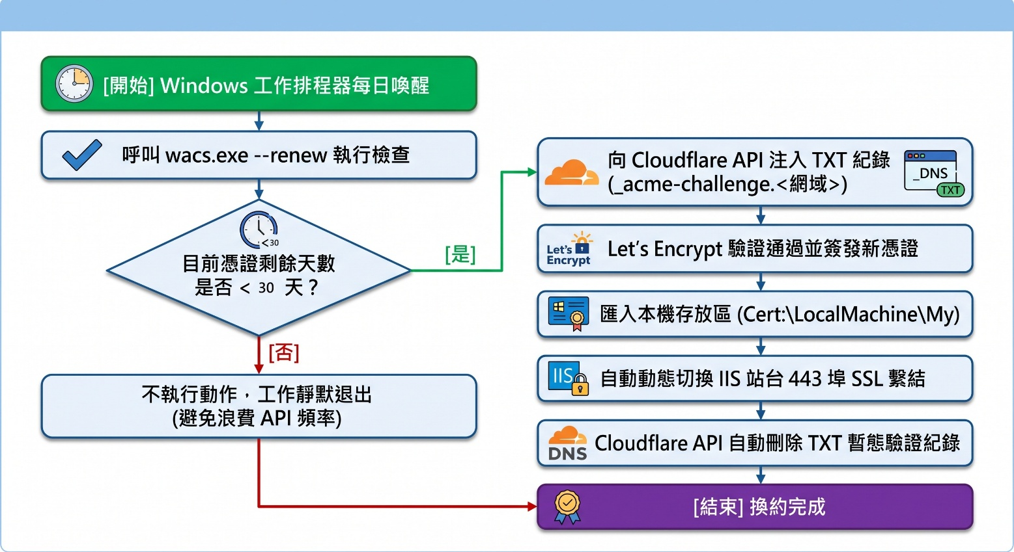
每日排程合理性與天數設定說明
- 執行檢查頻率：每日執行一次（預設排程時間為 09:00）。
- 換約觸發門檻：設定為憑證到期前 30 天（RenewalDays = 30）。
- 縮短生命週期因應：因應國際規範憑證週期未來縮短趨勢，設定為 30 天可保留整整一個月的寬裕時間應對外部連線重試、DNS 延遲或 GSN 閘道維護，確保換約萬無一失。
- 靜默退出：未達 30 天門檻時，排程比對後立即正常結束，不發送外部 API，不佔用伺服器資源。

5. 各方管理者權責與設定清單
為確保系統首次簽發與後續每日自動排程順利執行，各部門管理者需提供或調整的設定如下：

5.1 Cloudflare 網域管理者
- 建立專用 API Token（禁止使用全域 Global API Key）：
  - 前往 Cloudflare Dashboard ➔ My Profile ➔ API Tokens ➔ Create Token。
  - Permissions（權限）：
    - Zone - DNS - Edit
    - Zone - Zone - Read
  - Zone Resources（資源範圍）：
    - Include ➔ Specific zone ➔ 選擇目標網域。
  - Client IP Address Filtering（建議啟用加固）：
    - 設定為 IIS 伺服器對外的固定出口 NAT IP，限定特定來源連線。
  - 若機關外部 DNS 查詢存在延遲，可調整 DNS Sleep 參數。
  - Token 生命週期原則（中斷點預防）：
    - 建立 API Token 時，「TTL / Expiration（到期時間）」務必設定為不設期限（No expiration）。若日後金鑰因資安規範需輪替，必須同步於主機重新設定，避免換約時 Cloudflare 回傳 401/403 阻斷 TXT 驗證紀錄寫入。
  - 專用標籤標註：
    - 請在 Cloudflare 備註欄位標註「IIS-SSL-AutoRenew-Only」，防範網域管理者例行盤點時誤刪或變更權限。
  - 跨 Zone CNAME 委派配置 Checklist：
    - [ ] 主網域 CNAME 委派設定：在正式主網域（如 domain.gov.tw）之 DNS 管理介面新增一筆 CNAME 記錄：
(1)主機名稱（Name）：_acme-challenge（或包含多網域之子網域 FQDN）
(2)指向目標（Target）：_acme-challenge.<目標FQDN>.<驗證子網域>（例如 _acme-challenge.web.acme.domain.gov.tw）
(3)Proxy 狀態：必須維持灰標（DNS Only）。
    - [ ] 驗證區 Token 權限收斂：在 Cloudflare Dashboard 產生的 API Token，其資源範圍（Zone Resources）僅需勾選驗證專用 Zone（如 acme.domain.gov.tw），嚴禁勾選核心營運網域。
    - [ ] Anycast 同步寬限：程式已強制鎖定 DNS Sleep 為 60 秒（--dnssleep 60），確保 TXT 寫入 Cloudflare API 後有足夠時間同步至全球節點，再通知 Let's Encrypt 驗證。
- 提供資訊：
  - 核發之 API Token 字串。
  - 該網域的 Zone ID（選填，若帳號下有多個同名 Zone 時需提供）。
- 跨 Zone CNAME 委派配置範例:
(範例)欲保護網域 | 主機名稱（Name / 主機記錄） | (DNS 介面若自動補全主網域) | 完整解析名稱 (FQDN)指向目標（Target / 記錄值） | Proxy 狀態
aaa.teipei.gov.tw | _acme-challenge.aaa | _acme-challenge.aaa.teipei.gov.tw | _acme-challenge.aaa.acme.teipei.gov.tw | 僅限DNS（灰標）
teipei.gov.tw  (或萬用字元 *.teipei.gov.tw) | _acme-challenge | _acme-challenge.teipei.gov.tw | _acme-challenge.teipei.gov.tw.acme.teipei.gov.tw(或依系統規範設為 _acme-challenge.root.acme...) | 僅限 DNS（灰標）

5.2 網路與防火牆管理者
- 出境 (Egress/Outbound) 防火牆規則（入網 Ingress 80 關閉）：
  - api.cloudflare.com:443（更新與清理 DNS TXT 驗證紀錄）
  - acme-v02.api.letsencrypt.org:443（Let's Encrypt 憑證簽發握手與驗證）
  - api.github.com:443 與 objects.githubusercontent.com:443（初次安裝下載 win-acme 套件資產）
  - （中斷點預防）放行之出境端點（api.cloudflare.com:443、acme-v02.api.letsencrypt.org:443）須列入機關防火牆與 Proxy 設備異動之基準保留清單。日後若更換閘道設備、變更 GSN Proxy IP/Port，或重啟次世代防火牆（NGFW）之 SSL Inspection，必須主動驗證此連線通道與憑證鏈排除名單，避免排程在背景喚醒時因握手失敗中斷。
- GSN 代理伺服器 (Proxy) 路由：
  - 若機關採取 Direct 模式，請放行主機對上述端點之 TCP 443 出境。
  - 若機關強制走 Proxy 轉發，請提供 Proxy 位址與 Port（如 proxy.gsn.gov.tw:3128），以便於腳本開頭啟用配置。
- 次世代防火牆 (NGFW) TLS 深度檢測 (Deep Inspection) 排除：
  - 若網路具備次世代防火牆或代理進行 TLS 解密檢查，必須將 acme-v02.api.letsencrypt.org 與 api.cloudflare.com 加入 SSL Inspection 排除名單 (Bypass List)，避免自簽憑證代理破壞 ACME 憑證鏈信任導致簽發失敗。

5.3 內部 DNS 管理者 (AD / Bind DNS)
- 內部專屬 A 記錄解析：若該 IIS 站台同時提供內網使用者存取，請於企業內部 DNS 伺服器新增 A 記錄，將站台主機名稱（FQDN）指向 IIS 伺服器的內部私有 IP（如 10.x.x.x 或 192.168.x.x）。
- 效益：啟用 SNI 後，內網使用者以完整域名進行 TLS 連線時，流量留在內部交換，不繞行公網且不會產生主機名稱不符（Name Mismatch）警告。

5.4 伺服器與 IIS 系統管理者
- 站台主機名稱繫結與Port 80自動清理：IIS 站台必須至少先設定一組明確的「主機名稱 (Host Name)」（例如 api.company.com）。若為全新站台，可先繫結 HTTP 80 供系統抓取主機名稱；待工具部署成功且 HTTPS 443 繫結就緒後，系統常式將主動清除該站台之 HTTP 80 繫結以符合零明文傳輸資安規範。若業務端仍需保留 HTTP 轉向 HTTPS，請於部署後手動於 IIS 加入轉向規則。
- 工作排程執行身分鎖定：Windows 排程任務預設由 NT AUTHORITY\SYSTEM 帳戶執行。嚴禁手動將該排程變更為任何網域或本機個人帳號，否則排程喚醒時將因無法透過 Windows DPAPI 解密儲存的 Cloudflare Token 而導致續約失敗。
- 站台繫結與憑證管理原則（中斷點預防）： 嚴禁手動在 IIS 管理員中任意刪除或覆寫已綁定的 Port 443 繫結。若因業務需求變更主機名稱（Host Name），請於變更後立即開啟本控制台執行「3. 手動快照備份」，避免 win-acme 於到期前 30 天喚醒時因 Binding 識別碼遺失導致憑證未正確動態套用。
- 工作排程身分原則（中斷點預防）： 強烈要求維持預設之 NT AUTHORITY\SYSTEM 帳戶執行。嚴禁改用個人網域帳號（如 Domain\username）或一般管理員帳號執行排程，防止 90 天密碼強制輪替或人員異動停權時，導致 Windows 排程器登入失敗中斷換約。
5.5網域的群組原則（GPO）管理者：
- 登入批次工作權限（Logon as a batch job）： 確保網域 GPO 未將 NT AUTHORITY\SYSTEM 從本機安全原則的「以批次工作登入」權限中移除。
- 排程竄改或重寫原則：網域 GPO 不可配置強制規則將非網域管理的排程任務覆蓋或強制變更為特定網域服務帳號執行。
- Proxy 繼承原則： 若網域 GPO 會派送網域層級的 Proxy 設定（如強制派送 WinINet Proxy），請確認該 Proxy 支援本機 SYSTEM 身分出境至 api.cloudflare.com 與 acme-v02.api.letsencrypt.org 的 443 連接埠。
- 排除 GPO 限制申請：若機關網域 GPO 原則強制收緊批次權限，請向 AD 管理者申請在派送該伺服器 OU 的 GPO「電腦設定 ➔ Windows 設定 ➔ 安全性設定 ➔ 本機原則 ➔ 使用者權限指派 ➔ 以批次工作登入」中，將 NT AUTHORITY\SYSTEM 加入允許名單。
- 備用管理員授權驗證：目前伺服器原則已具備 *S-1-5-32-544（即本機 Administrators 群組），若 GPO 暫無法變動，隸屬於本機管理員群組之服務帳號亦具備合法批次登入權限(風險:未來只要該帳號更換 Windows 密碼、或者人員離職/調單位導致帳號被鎖定或停用，win-acme 的每日自動換約排程就會立即中斷失效)。

6. 檔案路徑與資安防禦矩陣
執行檔本體（IIS-CertMaster.exe）無放置路徑限制，支援管理者隨時執行以查閱即時排程與到期狀態。所有組態、快照與金鑰均集中於 Windows 規範之系統絕對目錄，並受 Windows ACL 與 DPAPI 嚴密保護：
檔案 / 項目名稱 | 實體儲存絕對路徑 | 存取權限與安全防護機制
快照組態與加密備份 | %ProgramData%\IIS-Cert-Backup\ | 強制關閉權限繼承，僅限 SYSTEM 與 Administrators 存取。PFX 檔案經 32 碼動態亂數加密保護。快照目錄具備自動輪替機制（保留最新 10 筆）。檔案內部與檔名均綁定 SiteName 識別，控制台還原函式採嚴格隔離過濾，僅允許讀取當前選定站台之專屬快照，杜絕跨站台誤還原。
Cloudflare 憑據密文落地檔 | %ProgramData%\win-acme\CloudflarePlugin\cloudflare.dpapi | 作用：供控制台「部署函式」於建立自動排程時，安全解密還原 API Token、Zone ID 與委派子網域（免除重複手動輸入），杜絕在硬碟殘留明文憑據。(註：日常換約由 win-acme 直接讀取其內部加密之 *.renewal.json，不依賴此檔)。  防護：檔案強制關閉權限繼承，僅 SYSTEM 與 Administrators 具讀寫權限；內容透過 Windows DPAPI 密文加密封裝。
win-acme 核心套件 | C:\tools\win-acme\ | 程式與外掛 DLL 存放目錄，受管理員權限保護，內含換約門檻組態檔 settings.json。
win-acme 續約排程組態與系統日誌 (Renewal Tasks & Logs) | %ProgramData%\win-acme\ | 存放站台續約任務設定檔（*.renewal.json）、Let's Encrypt 帳號憑據與背景換約歷程日誌。記錄各站台對應之 IIS Site ID、SAN 清單與 30 天換約閥值，供工作排程器每日調度比對。
SSL 憑證實體與本機私鑰 | Cert:\LocalMachine\My  Cert:\LocalMachine\CA | 伺服器終端憑證存放於 My 區，Let's Encrypt 中繼憑證自動匯入至 CA 區，供 IIS (HTTP.sys) 以指紋直接調用與繫結完整鏈結。
一次性部署鎖定與通知信箱標記 | %ProgramData%\win-acme\.deployment_completed.lock | 部署完成後自動落地之 JSON 結構化檔案，受系統 ACL 保護。不僅作為狀態鎖定標記以永久反灰部署入口防止重複執行，同時保存管理員維運告警信箱（ContactEmail），供控制台介面動態載入、即時同步與維持告警鏈結完整。主程式 EXE 保持完整供日常維運監控。
動態記憶體金鑰與編譯沙箱 | 僅存在於進程虛擬記憶體區段 (Virtual Memory) | 封裝編譯時採用隨機 GUID 作為金鑰實施動態 XOR + Base64 雙層混淆。執行期間採純記憶體解混淆，執行完畢（無論成功或異常中斷）於 finally 區塊強制執行 $ValidationZoneToken = $null 與 [System.GC]::Collect() 記憶體即時回收，絕不在磁碟殘留未加密之明文 Token。

7. 即時錯誤更正碼與手動排查指令
若控制台日誌輸出紅字 [FAIL] 或部署過程出現異常，可依照以下分層指令進行精確排查：

1. 網路出境受阻（防火牆阻擋或 Proxy 未設）
- 現象：連線測試失敗或呼叫 API 時出現 Timeout、Connection Refused。
- 排查指令：
PowerShell
# 測試連線至 Cloudflare API 443 埠
Test-NetConnection -ComputerName "api.cloudflare.com" -Port 443 -InformationLevel Detailed

# 測試連線至 Let's Encrypt ACME API 443 埠
Test-NetConnection -ComputerName "acme-v02.api.letsencrypt.org" -Port 443 -InformationLevel Detailed

2. Cloudflare API Token 授權失敗
- 現象：回傳 403 Forbidden 或錯誤碼 6003 (Invalid request headers)。
- 排查指令：
PowerShell
$token = "您的_CLOUDFLARE_API_TOKEN"
try {
Invoke-RestMethod -Uri "https://api.cloudflare.com/client/v4/user/tokens/verify" -Headers @{ "Authorization" = "Bearer $token" }
} catch {
$_.Exception.Response.GetResponseStream() | ForEach-Object { (New-Object System.IO.StreamReader($_)).ReadToEnd() }
}

3. DNS-01 挑戰傳播問題
- 現象：win-acme 報錯 Authorization result: invalid，提示找不到 TXT 紀錄。
- 排查指令：
PowerShell
# 查詢 Cloudflare伺服器是否已寫入驗證紀錄
Resolve-DnsName -Name "_acme-challenge.<您的網域名稱>" -Type TXT -Server 1.1.1.1

4. 憑證已更新但 IIS 未生效
- 現象：控制台顯示成功，但瀏覽器造訪時仍顯示舊憑證或過期。
- 排查指令：
PowerShell
# 查詢本機憑證存放區最新的憑證指紋 (Thumbprint)
Get-ChildItem -Path Cert:\LocalMachine\My | Select-Object Subject, NotAfter, Thumbprint | Sort-Object NotAfter -Descending

# 檢視 IIS 443 埠目前實際綁定的憑證指紋
netsh http show sslcert

5.若啟用 CNAME 委派架構，管理者需要排查 CNAME 是否正確指向，需補充 CNAME 鏈排查指令。
- 排查指令：
PowerShell
# (跨 Zone 委派排查) 檢測主網域之 _acme-challenge CNAME 是否正確導向驗證區
Resolve-DnsName -Name "_acme-challenge.<您的主網域名稱>" -Type CNAME -Server 1.1.1.1
# (跨 Zone 委派排查) 檢測驗證區之 TXT 暫態記錄是否已由 API 成功寫入
Resolve-DnsName -Name "_acme-challenge.<您的主網域名稱>.<驗證子網域>" -Type TXT -Server 1.1.1.1

